ΠΑΝΕΠΙΣΤΗΜΙΟ ΘΕΣΣΑΛΙΑΣ
ΠΟΛΥΤΕΧΝΙΚΗ ΣΧΟΛΗ - ΤΜΗΜΑ ΠΟΛΙΤΙΚΩΝ ΜΗΧΑΝΙΚΩΝ
ΣΕΙΡΑ ΕΠΙΣΤΗΜΟΝΙΚΩΝ ΔΙΑΛΕΞΕΩΝ
ΑΚΑΔΗΜΑΪΚΟΥΕΤΟΥΣ 2020-2021

Σεισμική και ενεργειακή αναβάθμιση κτιρίων
από φέρουσα τοιχοποιία

Λεωνίδας Κουρής
Δρ. ΠολιτικόςΜηχανικός
JointResearchCentre,European Commission

Τετάρτη10/03/2021,Ώρα:12:00
Webinar:Microsoft Teams
LiveStreaming:YouTube

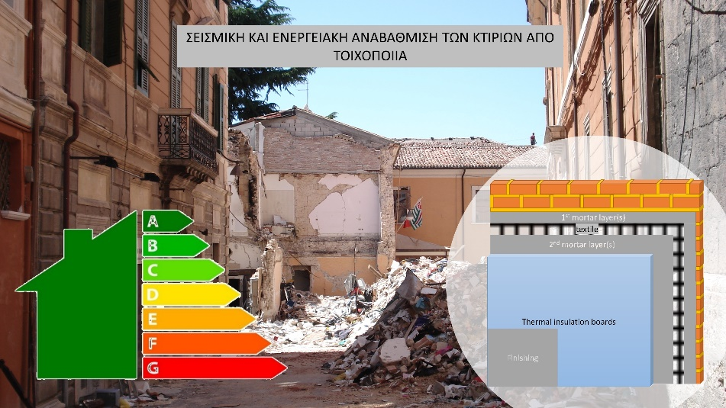
Περίληψη:Υπάρχει μία διαρκώς αυξανόμενη ανάγκη τα υφιστάμενα κτίρια από άοπλη φέρουσα τοιχοποιία να αναβαθμισθούν τόσο λόγω της ανεπαρκούς σεισμικής αντιστάσεώς τους σε σεισμούς που συχνά καταλήγει σε τραγικές απώλειες ανθρωπίνων ζωών και περιουσιών, όσο και ενεργειακά λόγω της υψηλής καταναλώσεώς τους σε ενεργειακούς πόρους. Η αναβάθμιση αυτών των κτιρίων είναι μία υψηλή προτεραιότητα για την ΕΕεπειδή πρόκειται για παραδοσιακές κατασκευές, κτισμένες με εμπειρικές μεθόδους που απέχουν πόρω από τις απαιτήσεις των σύγχρονων κανονισμών. Αν συνοπολογισθεί και η γήρανση των υλικών, η περιβαλλοντική υποβάθμιση, η συσσώρευση βλαβών από προγενεστέρους σεισμούς και η έλλειψη συντηρήσεως του φέροντος οργανισμού τους,οδηγούνται σε μία ακόμη υψηλότερη τρωτότητα και ενεργειακή σπατάλη. Κάθε πρόσφατη σεισμική διέγερση μεσαίου ή υψηλού μεγέθους οδήγησε σε βλάβες και ρήγματα στο φέρον σώμα τους που έφθασαν μέχρι και σε καταρρεύσεις με υψηλές ανθρώπινες και οικονομικές απώλειες. Για τον λόγο αυτό απαιτείται η εφαρμογή καινοτόμων μεθόδων για την ενίσχυση αυτών των κατασκευών που θα στοχεύσει στην ταυτόχρονη κάλυψη και των δύο αναγκών: σεισμική και ενεργειακή αναβάθμιση των υφισταμένων κατασκευών. Ειρήσθω εν παρόδω, ότι εφ’ όσον πρόκειται για παραδοσιακές κατασκευές η εν λόγω ενίσχυση πρέπει να εκπληροί και τις απαιτήσεις της συμβατότητας των υλικών με τα παραδοσιακά ως και της αναστρεψιμότητάς τους, δηλαδή της δυνατότητας να «ξυλωθεί» η ενίσχυση χωρίς βλάβη του αρχικού στατικού συστήματος. Η οικονομική αποδοτικότητα της ενισχύσεως παραμένει μία σημαντική παράμετρος του πολύπλοκου προβλήματος της ενισχύσεως των παραδοσιακών ώστε να την καταστήσει εφικτή σε ένα ευρύ φάσμα περιπτώσεων. Στο ερευνητικό πρόγραμμα SPEctRUM που χρηματοδοτήθηκε από τις δράσεις του φορέα Marie Skłodowska-Curie στο Κοινό Ευρωπαϊκό Κέντρο (ΕΕ) προτάθηκε μία υβριδική ενίσχυση κατασκευαστικο-θερμομονωτική συνδυάζοντας σύνθετα ή φυσικά υλικά σε ανόργανη μήτρα με θερμομόνωση. Μελέτες έδειξαν ότι η χρήση αυτών των συστημάτων μπορεί να οδηγήσει σε σημαντική βελτίωση της συμπεριφοράς τους ενώ ο χρόνος aπόσβέσεως αυτών των επεμβάσεων είναι σύντομος.

Σύντομο Βιογραφικό: Ο Δρ. Λεωνίδας-Αλέξανδρος Κουρής, διπλωματούχος Πολιτικός Μηχανικός του Αριστοτελείου Πανεπιστημίου Θεσσαλονίκης (ΑΠΘ), με μεταπτυχιακό στην αντισεισμική μηχανική (ΑΠΘ), είναι κάτοχος δύο διδακτορικών: από το ΑΠΘ, πάνω στην σεισμική τρωτότητα των παραδοσιακών κατασκευών, καθώς και από το Istituto Universitario di Studi Superiori di Pavia, στην δυναμική αναγνώριση κατασκευών από τοιχοποιία, με πάνω από 10 βραβεία και διακρίσεις. Έχει διδάξει στο ΑΠΘ και στο Πανεπιστήμιο της Παβίας (Ιταλία). Είναι (συσ-)συγγραφέας 50 και πλέον άρθρων σε επιστημονικά περιοδικά και συνέδρια,. Σαν μηχανικός συμμετείχε σε έργα όπως, η ενίσχυση μεσαιωνικών μνημείων και ο σχεδιασμός και η αποτίμηση κατασκευών. Τα τελευταία δύο χρόνια διεξήγαγε έρευνα έχοντας λάβει το βραβείο Marie Skłodowska-Curie πάνω στην ταυτόχρονη σεισμική και ενεργειακή ενίσχυση των κατασκευών από τοιχοποιία με σύνθετα υλικά στο Κοινό Κέντρο Ερευνών της Ευρωπαϊκής Επιτροπής.

